**UJIAN TENGAH SEMESTER**

**PENGUJIAN DAN PENJAMINAN KUALITAS PERANGKAT LUNAK**

**NAMA : MUHAMMAD KHAIRUL IQBAL**

**NIM : 2311082029**

**KELAS : TRPL 2B**

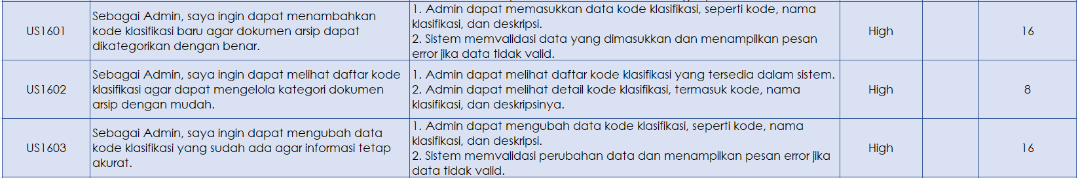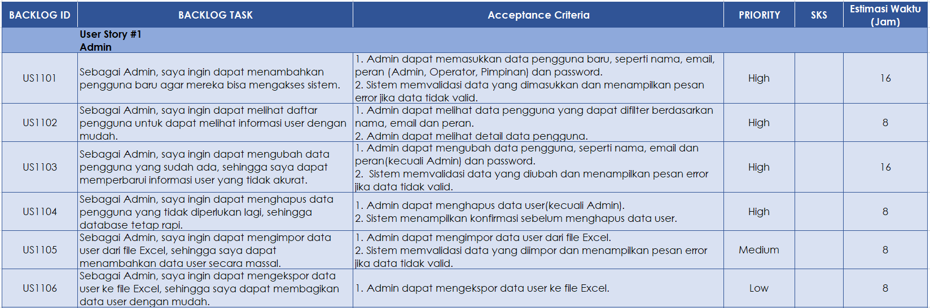

**USE CASE DIAGRAM**

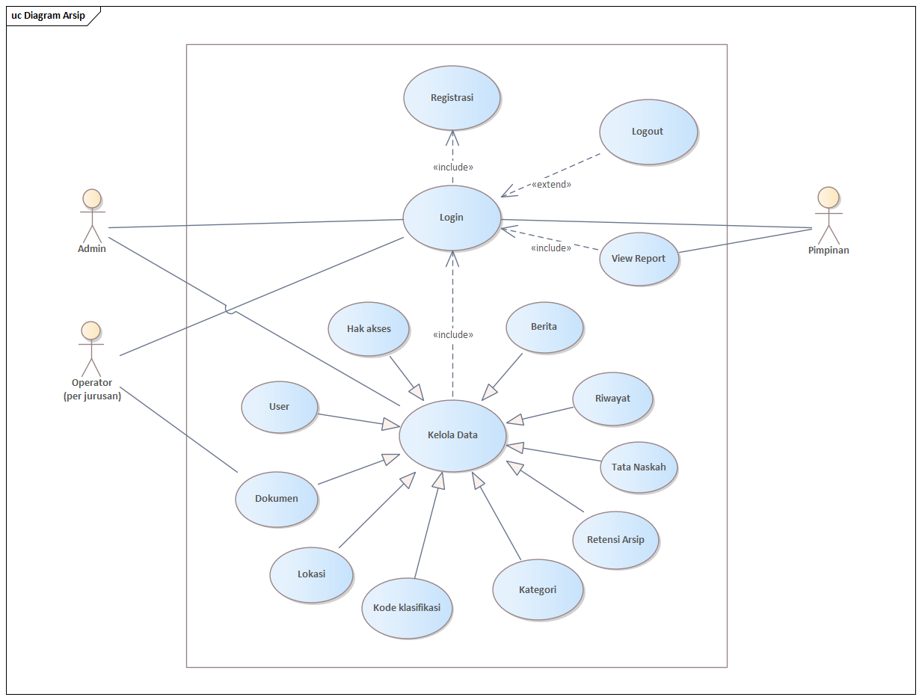

**USE CASE SCENARIO**

|  |  |  |  |
| --- | --- | --- | --- |
| **Use Case Name:** Menambahkan kode klasifikasi | | **ID:** US1601 | **Priority:** High |
| **Actor:** Admin | | | |
| **Description:** Use case ini memungkinkan admin untuk menambahkan kode klasifikasi baru dalam sistem arsip. | | | |
| **Trigger:** Admin ingin menambahkan kode klasifikasi baru untuk pengelolaan arsip. | | | |
| **Type:** | | | |
| **Precondition:**   1. Admin telah login ke sistem. | | | |
| **Normal Course:**   1. Admin mengakses menu “Manajemen Kode Klasifikasi”. 2. Admin memilih opsi “Tambah Kode”. 3. Admin mengisi kode dan deskripsi klasifikasi. 4. Admin mengklik tombol “Simpan”. 5. Sistem menyimpan data kode klasifikasi ke dalam database. 6. Sistem menampilkan notifikasi bahwa kode klasifikasi berhasil ditambahkan. | | **Alternate Course:**   1. Data tidak valid: sistem menampilkan pesan error dan meminta admin untuk mengisi ulang data. 2. Kode sudah ada: sistem menampilkan notifikasi bahwa kode sudah terdaftar dan meminta admin untuk menggunakan kode yang berbeda. | |
| **Postconditions:**   1. Kode klasifikasi baru tersedia dalam sistem. | | | |
| **Exceptions:**  Sistem gagal menyimpan data: jika terjadi kesalahan pada database (misalnya, koneksi terputus), sistem menampilkan pesan error dan meminta admin untuk mencoba lagi. | | | |
| **Summary Inputs** | **Source** | **Summary Outputs** | **Destination** |
|  |  |  |  |

**ACTIVITY DIAGRAM**

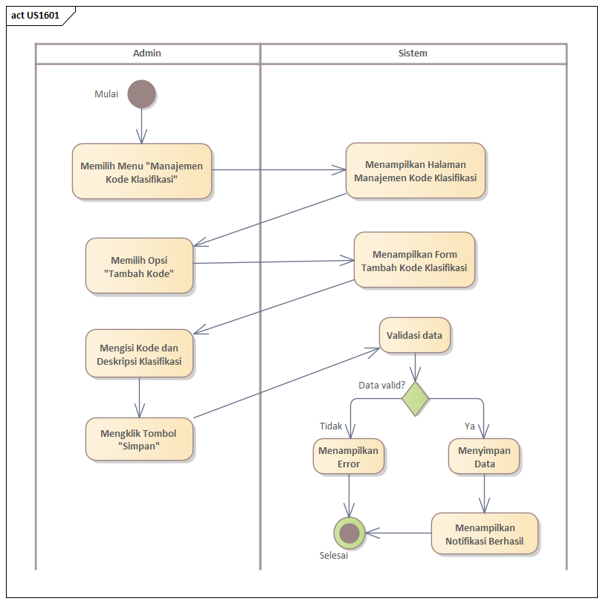

**UI DESIGN**

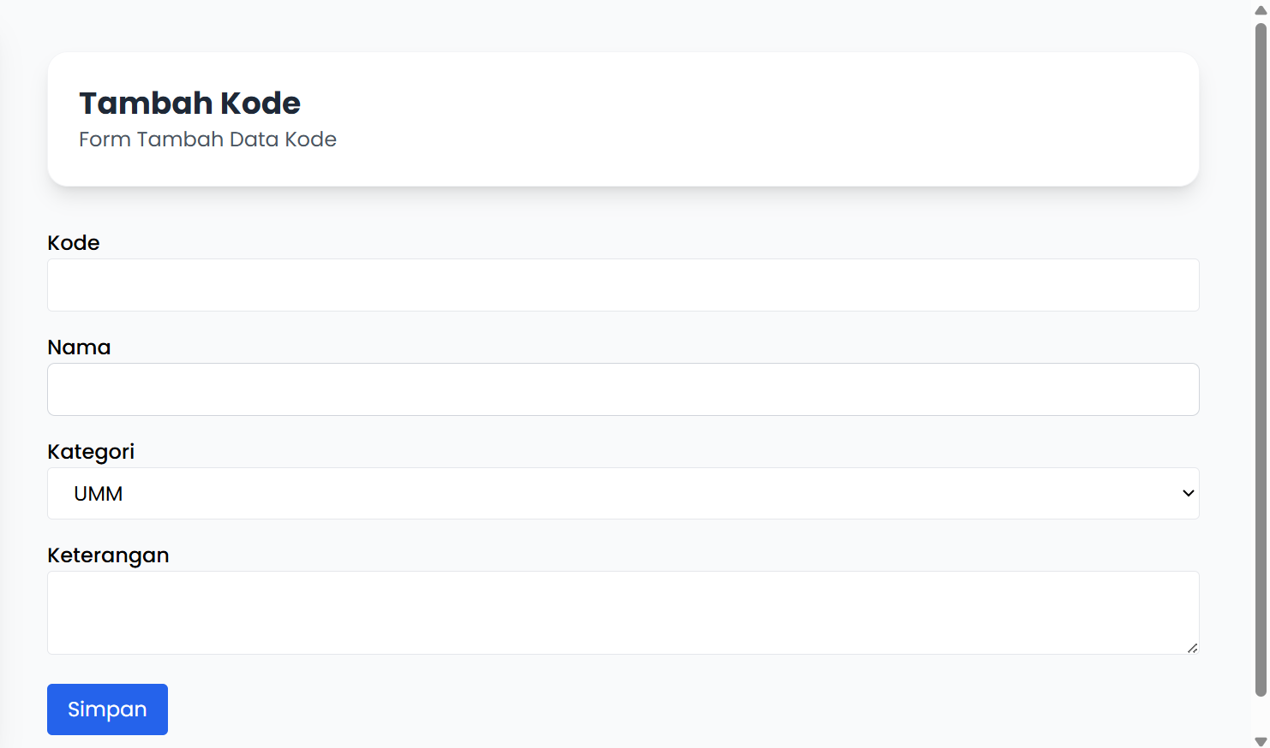

**TEST CASE**

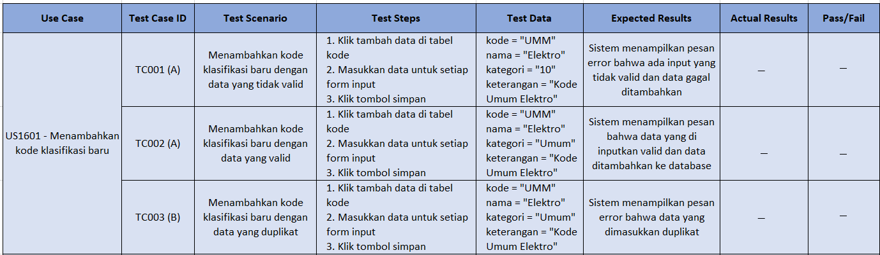

**USE CASE SCENARIO**

|  |  |  |  |
| --- | --- | --- | --- |
| **Use Case Name:** Melihat daftar kode klasifikasi | | **ID:** US1602 | **Priority:** Medium |
| **Actor:** Admin | | | |
| **Description:** Use case ini memungkinkan admin untuk melihat daftar kode klasifikasi yang tersedia dalam sistem. | | | |
| **Trigger:** Admin ingin melihat daftar kode klasifikasi arsip. | | | |
| **Type:** | | | |
| **Precondition:**   1. Admin telah login ke sistem. 2. Data kode klasifikasi tersedia ke dalam database. | | | |
| **Normal Course:**   1. Admin mengakses menu “Manajemen Kode Klasifikasi”. 2. Admin memilih opsi “Lihat daftar kode klasifikasi”. 3. Sistem mengambil data kode klasifikasi dari database. 4. Sistem menampilkan daftar kode klasifikasi. | | **Alternate Course:**  Data tidak ditemukan: sistem menampilkan pesan "Tidak ada data yang tersedia" dan memberikan opsi untuk menambahkan kode baru. | |
| **Postconditions:**   1. Admin dapat melihat daftar kode klasifikasi arsip dalam sistem. | | | |
| **Exceptions:**  Gagal mengambil data: Jika terjadi kesalahan saat mengambil data dari database, sistem menampilkan pesan error dan meminta admin untuk memuat ulang halaman. | | | |
| **Summary Inputs** | **Source** | **Summary Outputs** | **Destination** |
|  |  |  |  |

**ACTIVITY DIAGRAM**

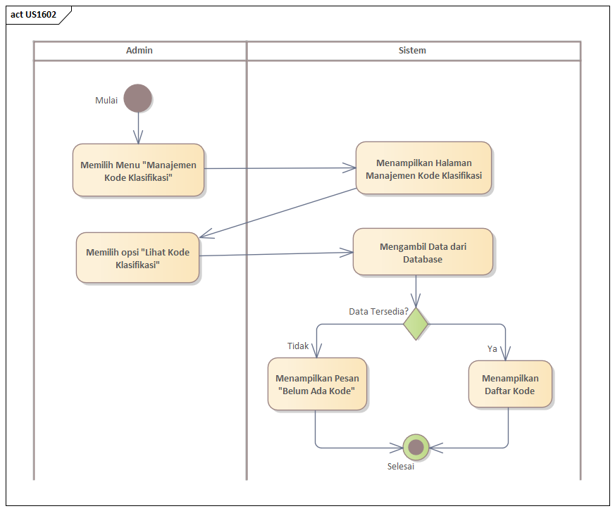

**UI DESIGN**

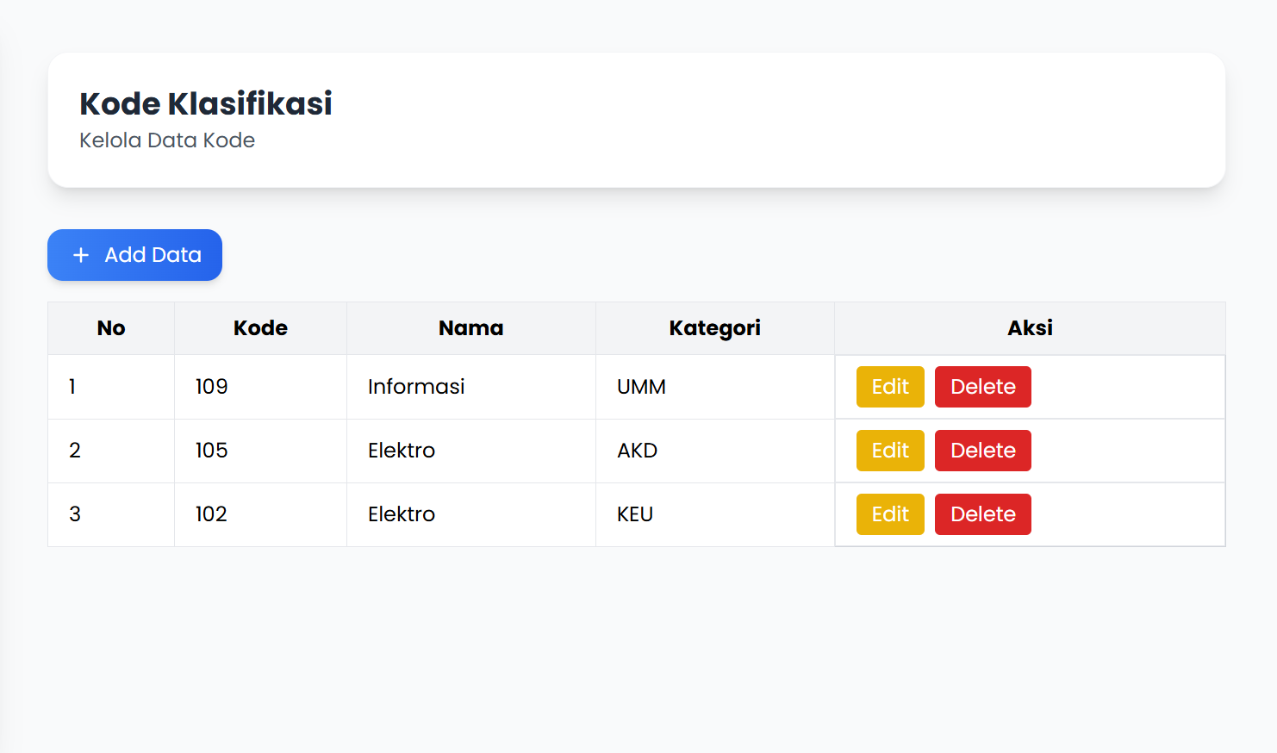

**TEST CASE**

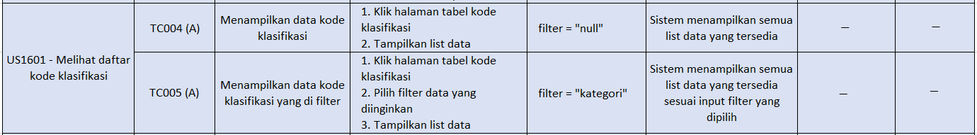

**USE CASE SCENARIO**

|  |  |  |  |
| --- | --- | --- | --- |
| **Use Case Name:** Mengubah data kode klasifikasi | | **ID:** US1603 | **Priority:** Medium |
| **Actor:** Admin | | | |
| **Description:** Use case ini memungkinkan admin untuk mengubah informasi kode klasifikasi yang telah terdaftar dalam sistem. | | | |
| **Trigger:** Admin ingin memperbarui informasi kode klasifikasi arsip. | | | |
| **Type:** | | | |
| **Precondition:**   1. Admin telah login ke sistem. 2. Data kode klasifikasi tersedia di dalam database. | | | |
| **Normal Course:**   1. Admin mengakses menu “Manajemen Kode Klasifikasi”. 2. Admin memilih kode klasifikasi yang akan di edit. 3. Admin mengubah data kode klasifikasi (kode deskripsi, kategori). 4. Admin mengklik tombol “Simpan”. 5. Sistem memvalidasi perubahan data. 6. Sistem menyimpan perubahan ke dalam database. 7. Sistem menampilkan notifikasi bahwa perubahan berhasil dilakukan. | | **Alternate Course:**   1. Data tidak valid: sistem menampilkan pesan error dan meminta perbaikan. 2. Kode sudah digunakan: sistem menolak perubahan dan meminta kode yang unik. | |
| **Postconditions:**   1. Data kode klasifikasi diperbarui sesuai dengan perubahan yang dilakukan oleh admin. | | | |
| **Exceptions:**  Data tidak ditemukan: jika data yang ingin diubah tidak ditemukan (misalnya, dihapus oleh admin lain), sistem menampilkan pesan error dan mengembalikan admin ke halaman daftar kode. | | | |
| **Summary Inputs** | **Source** | **Summary Outputs** | **Destination** |
|  |  |  |  |

**ACTIVITY DIAGRAM**

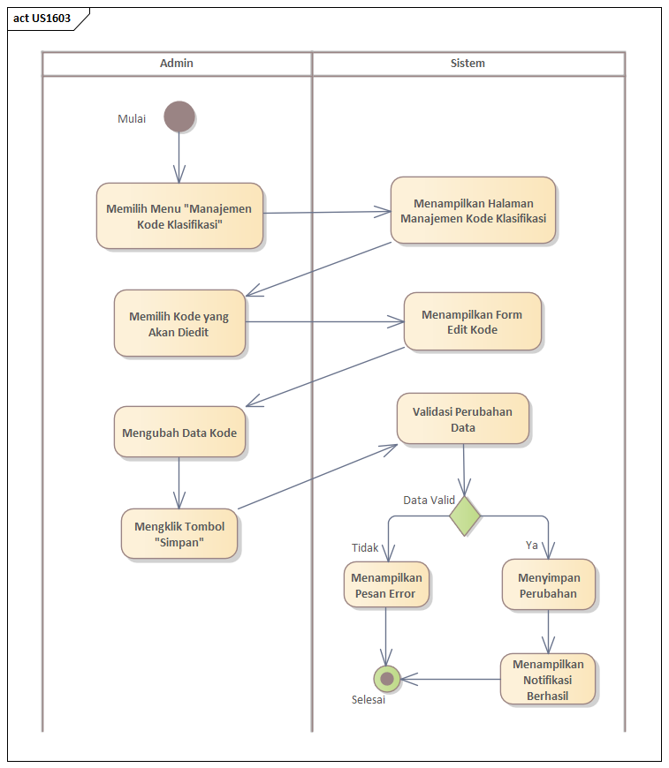

**UI DESIGN**

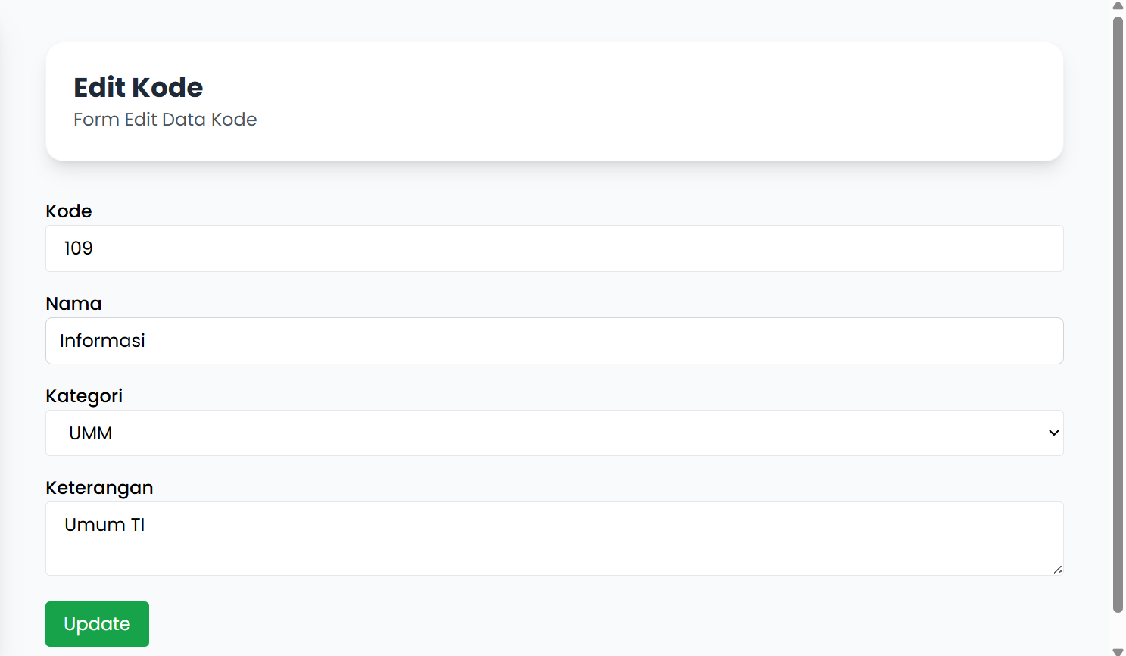

**TEST CASE**

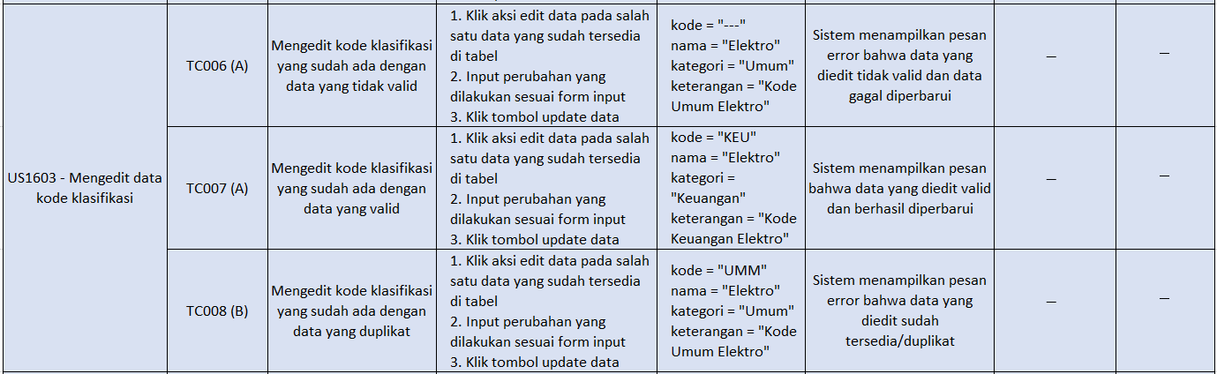

**USE CASE SCENARIO**

|  |  |  |  |
| --- | --- | --- | --- |
| **Use Case Name:** Menghapus data pengguna | | **ID:** US1104 | **Priority:** High |
| **Actor:** Admin | | | |
| **Description:** Use case ini memungkinkan admin untuk menghapus data pengguna. | | | |
| **Trigger:** Admin ingin menghapus data pengguna yang tidak aktif atau tidak diperlukan lagi. | | | |
| **Type:** | | | |
| **Precondition:**   1. Admin telah login ke sistem 2. Pengguna yang akan dihapus masih terdaftar di dalam sistem | | | |
| **Normal Course:**   1. Admin mengakses menu "Manajemen Pengguna". 2. Admin memilih pengguna yang akan dihapus. 3. Admin mengklik opsi "Hapus pengguna". 4. Sistem menampilkan konfirmasi penghapusan. 5. Admin mengkonfirmasi penghapusan. 6. Sistem menghapus data pengguna dari database. 7. Sistem menampilkan notifikasi bahwa pengguna berhasil dihapus. | | **Alternate Course:**  Admin membatalkan penghapusan: sistem mengembalikan admin ke halaman manajemen pengguna tanpa menghapus data. | |
| **Postconditions:**   1. Data pengguna tidak lagi tersedia dalam sistem | | | |
| **Exceptions:**  Data tidak ditemukan: Jika data pengguna yang akan dihapus sudah tidak ada (misalnya, dihapus oleh admin lain), sistem menampilkan pesan error. | | | |
| **Summary Inputs** | **Source** | **Summary Outputs** | **Destination** |
|  |  |  |  |

**ACTIVITY DIAGRAM**

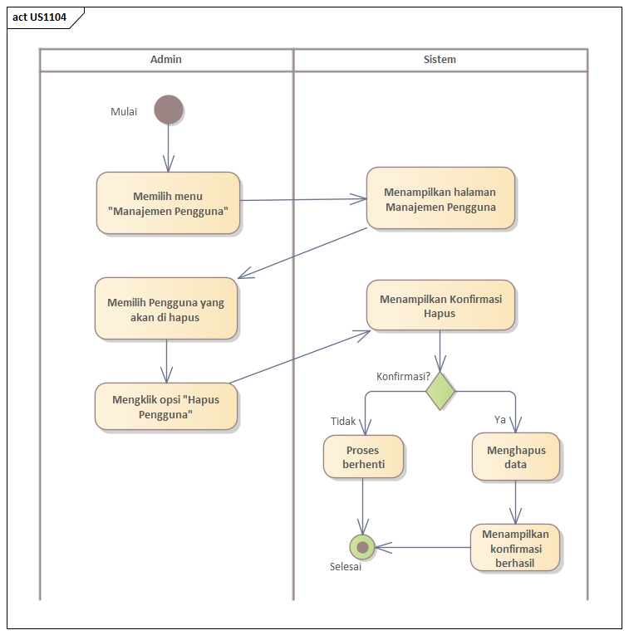

**UI DESIGN**

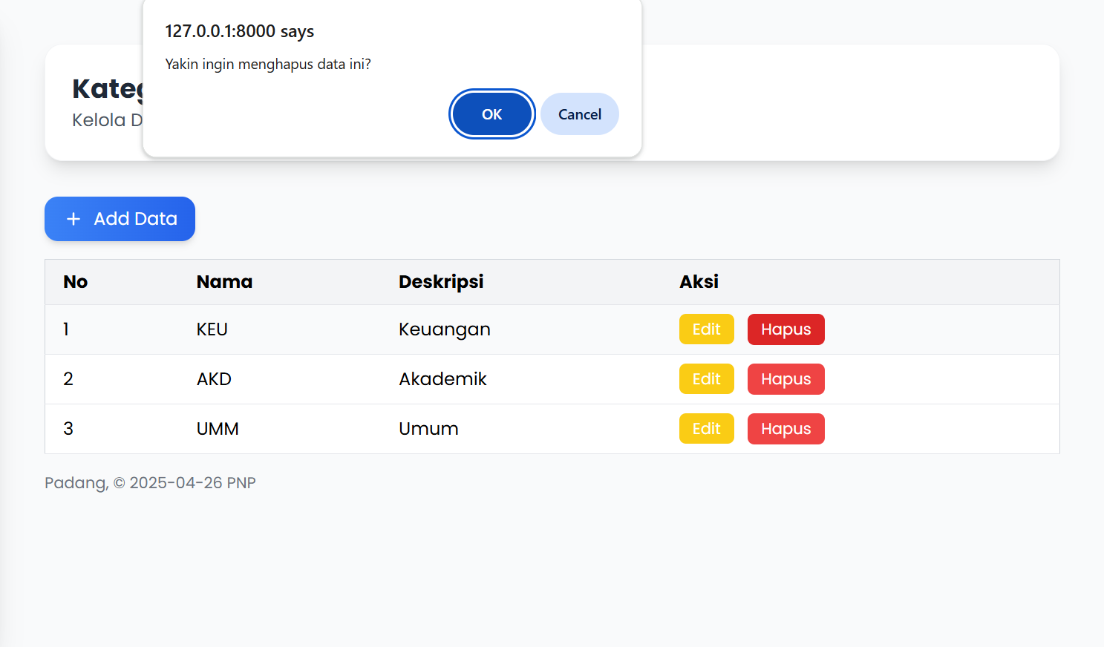

**TEST CASE**

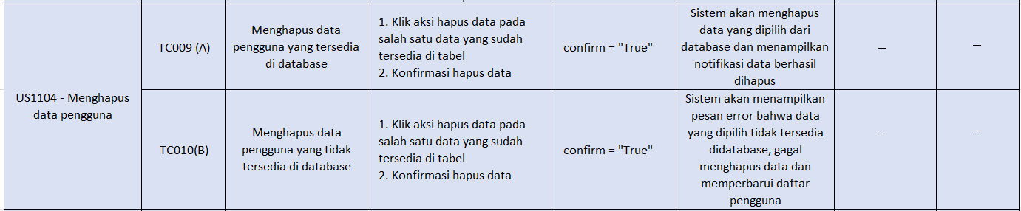

**USE CASE SCENARIO**

|  |  |  |  |
| --- | --- | --- | --- |
| **Use Case Name:** Mengimpor data pengguna | | **ID:** US1105 | **Priority:** High |
| **Actor:** Admin | | | |
| **Description:** Use case ini memungkinkan admin untuk mengimpor data pengguna menggunakan file excel | | | |
| **Trigger:** Admin ingin mengimpor data ke dalam database dari file excel. | | | |
| **Type:** | | | |
| **Precondition:**   1. Admin telah login ke sistem. 2. File excel tersedia dan format sesuai yang ditentukan. | | | |
| **Normal Course:**   1. Admin mengakses menu "Manajemen Pengguna". 2. Admin mengklik opsi "Impor Data". 3. Admin menggunggah file excel. 4. Sistem memvalidasi isi file. 5. Jika valid, sistem menyimpan data ke dalam database. 6. Sistem menampilkan notifikasi bahwa impor berhasil. | | **Alternate Course:**   1. File tidak valid: sistem menolak impor dan meminta admin untuk mengunggah file yang benar. 2. Data duplikat: sistem menampilkan daftar duplikat dan meminta admin untuk memilih apakah akan mengganti atau melewati data tersebut. | |
| **Postconditions:**   1. Data pengguna dari file excel telah tersimpan dalam sistem. | | | |
| **Exceptions:**  Ukuran file terlalu besar: Jika file melebihi batas ukuran yang ditentukan, sistem menolak unggahan dan meminta admin untuk mengunggah file yang lebih kecil. | | | |
| **Summary Inputs** | **Source** | **Summary Outputs** | **Destination** |
|  |  |  |  |

**ACTIVITY DIAGRAM**

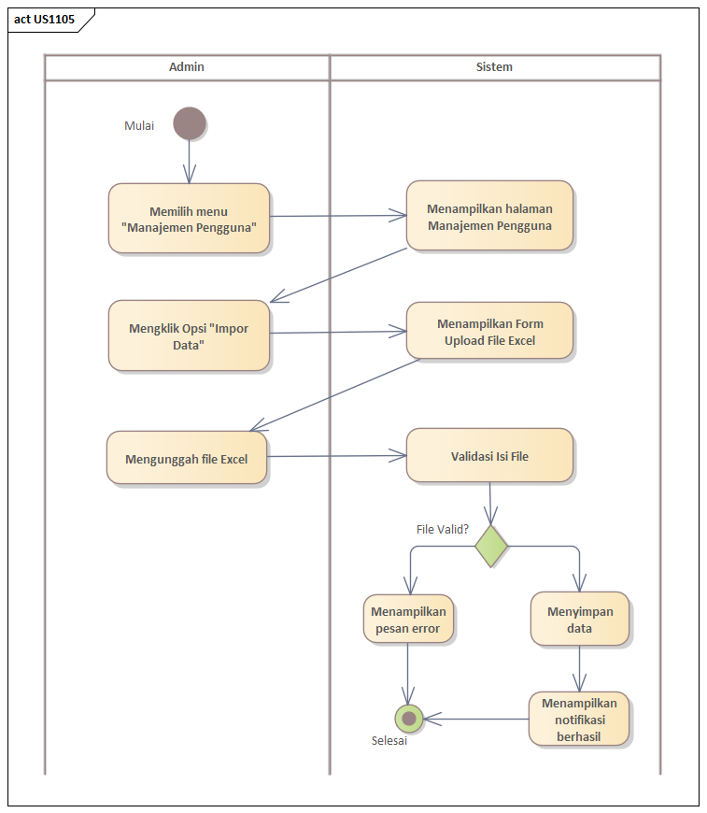

**UI DESIGN**

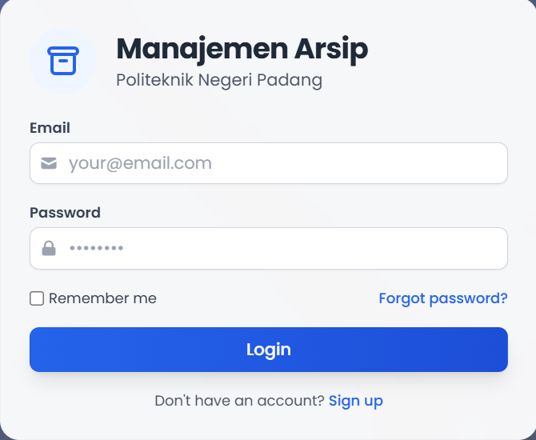 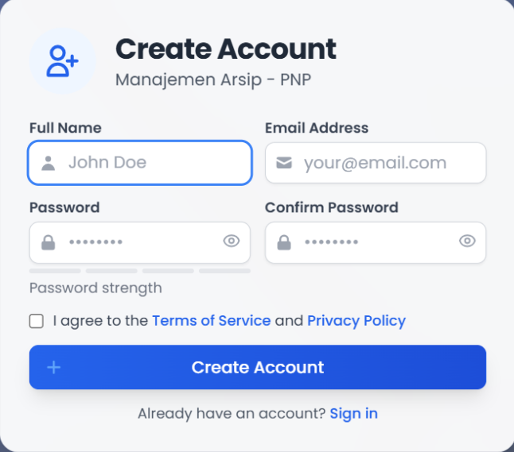

**TEST CASE**

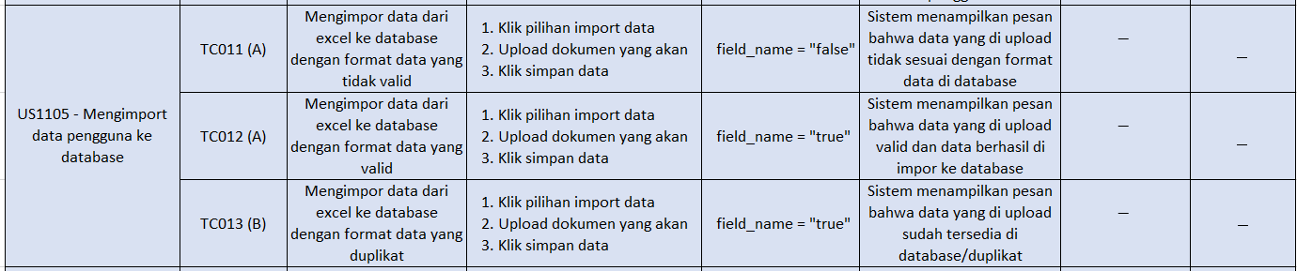

**USE CASE SCENARIO**

|  |  |  |  |
| --- | --- | --- | --- |
| **Use Case Name:** Mengekspor data pengguna | | **ID:** US1106 | **Priority:** Medium |
| **Actor:** Admin | | | |
| **Description:** Use case ini memungkinkan admin untuk mengekspor data pengguna ke dalam file excel | | | |
| **Trigger:** Admin ingin mengekspor data ke dalam file excel. | | | |
| **Type:** | | | |
| **Precondition:**   1. Admin telah login ke sistem. 2. Data pengguna tersedia dalam database. | | | |
| **Normal Course:**   1. Admin mengakses menu "Manajemen Pengguna". 2. Admin mengklik opsi "Ekspor Data". 3. Admin mengambil data dari database. 4. Sistem memberikan file Excel dan memberikan tautan unduhan. 5. Admin mengunduh file Excel | | **Alternate Course:**  Data kosong: sistem menampilkan pesan "Tidak ada data untuk diekspor" dan membatalkan proses. | |
| **Postconditions:**   1. Admin memiliki file Excel yang berisi daftar pengguna. | | | |
| **Exceptions:**  Gagal membuat file: Jika sistem gagal membuat file Excel (misalnya, karena masalah server), admin menerima notifikasi error dan diminta untuk mencoba lagi. | | | |
| **Summary Inputs** | **Source** | **Summary Outputs** | **Destination** |
|  |  |  |  |

**ACTIVITY DIAGRAM**

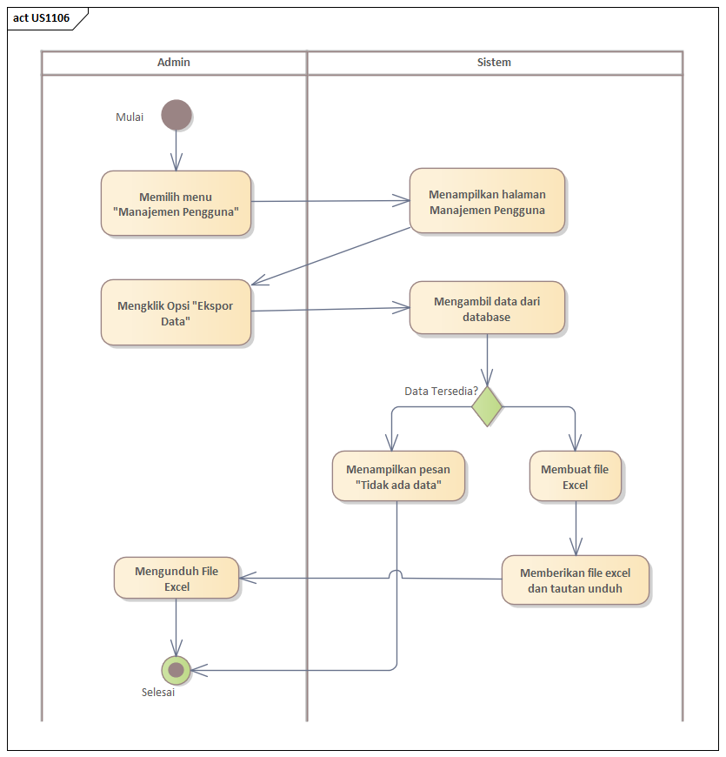

**UI DESIGN**

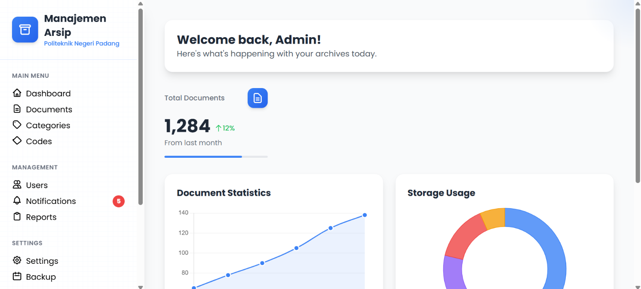

**TEST CASE**

